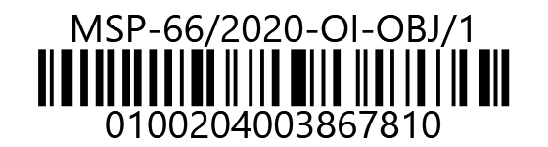
MINISTERSTVO SPRAVEDLNOSTI ČR
Vyšehradská 16, 128 10 Praha 2
Odbor informatiky
Asseco Central Europe, a.s.
k rukám prokuristky
************
Budějovická 778/3a
140 00 Praha 4
VÁŠ DOPIS č.j.:
ZE DNE:
NAŠE č. j.: | MSP-66/2020-OI-OBJ/1
VYŘIZUJE: | **************
TEL.: | **************
FAX:
E-MAIL: | **************

Praha: 03.08.2020
Počet listů: 1
Přílohy: 6

Objednávka

Vážená paní,
objednávám u Vás zapracování ISSM a ISESF do ISVR na základě provedené analýzy, která byla akceptována dne 15. 5. 2020.
Objednávka je vyhotovena na základě čl. 9 Smlouvy o poskytování služeb podpory a rozvoje ISVR č. 39/2016-OI-SML.
Předpokládám, že pracnost dle zaslané kalkulace nepřesáhne celkem 823,6 ČD,
tj. částku 2.885.894,40 Kč bez DPH (3.491.932,23 Kč s DPH).
Splatnost faktury je 30 dnů. Při fakturaci uvádějte naše č. objednávky
MSP-66/2020-OI-OBJ/2, bez jeho uvedení bude faktura vrácena zpět.
Zároveň žádám, abyste přijetí této objednávky potvrdila emailem na adresu***********.

S pozdravem

******************
ředitel odboru informatiky

Příloha: Nabídka a schválená analýza

Telefon | Bankovní spojení: Česká národní banka | IČO:
************** | Praha 1, Na Příkopě 28 | 00025429
Fax: | číslo účtu: | ************
************** |  | IBAN: ************************

